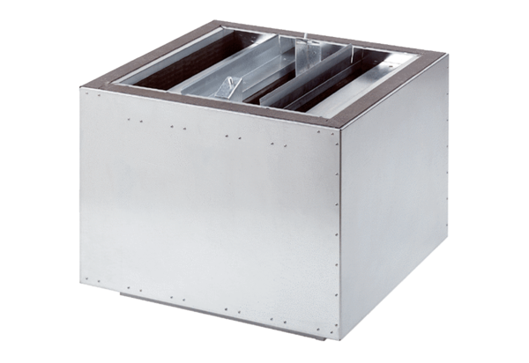Tłumik akustyczny wydmuchu powietrza SDA 45Opakowanie jednostkowe: 1 sztukaAsortyment: C
Numer artykułu: 0092.0391Producent: MAICO

